目录

1题库管理流程说明 2

1.创建课程 2

2.导入试题 3

3.题库管理 8

2考试安排管理说明 11

2.1发布考试试卷 11

2.2考试安排 17

2.3考试监控： 21

2.4批改试卷 22

2.5成绩查询 24

3学习管理说明 26

3.1上传学习资料（课件管理） 26

3.2文库管理 27

3.3安排人员学习(学习管理) 29

3.4课程学习统计 29

3.5学习积分排名 30

4问卷投票流程说明 32

4.1问卷管理 32

4.2添加问卷 32

4.3导入问卷 33

4.4指定参加人员 35

4.5查看问卷结果 36

4.6问卷统计 36

# 1题库管理流程说明

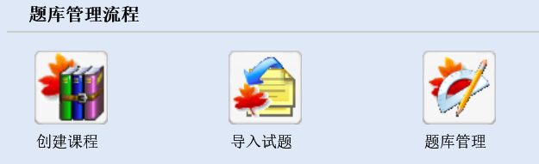

## 1.创建课程

点击导航桌面上的“创建课程”。进入课程管理。

点击添加课程，

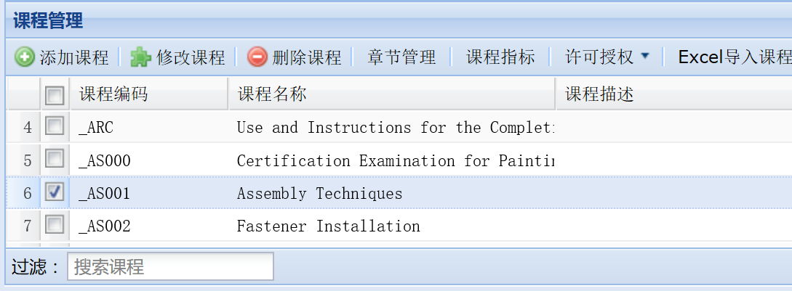

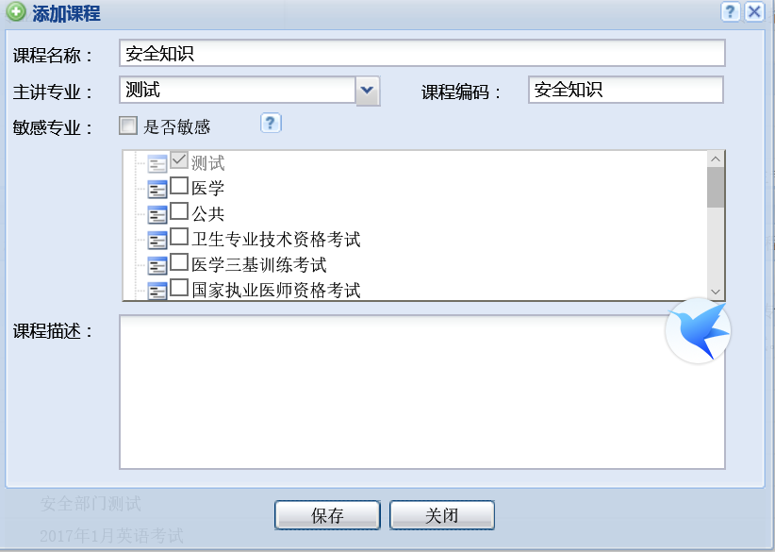

选中一门课程，点“章节管理”。

选中父节点，点添加节点，编辑课程的树形章节目录。

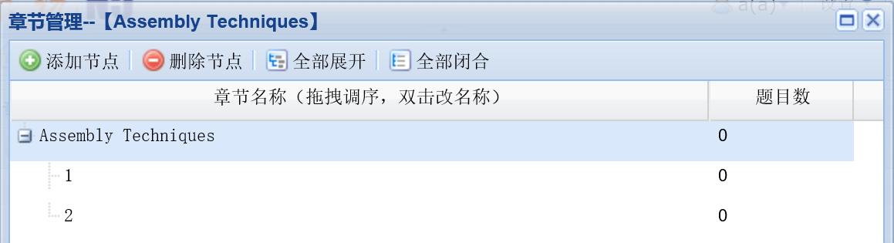

## 2.导入试题

（1）点击导航桌面上的“导入试题”。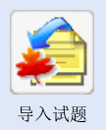或者C:\Users\nature\AppData\Local\Microsoft\Windows\INetCache\Content.Word\无标题1.png

选择课程，选择章节，上传包含试题的Word或Excel文件。

(*如果课程还没有章节，可以点章节管理，编辑课程的章节结构。)

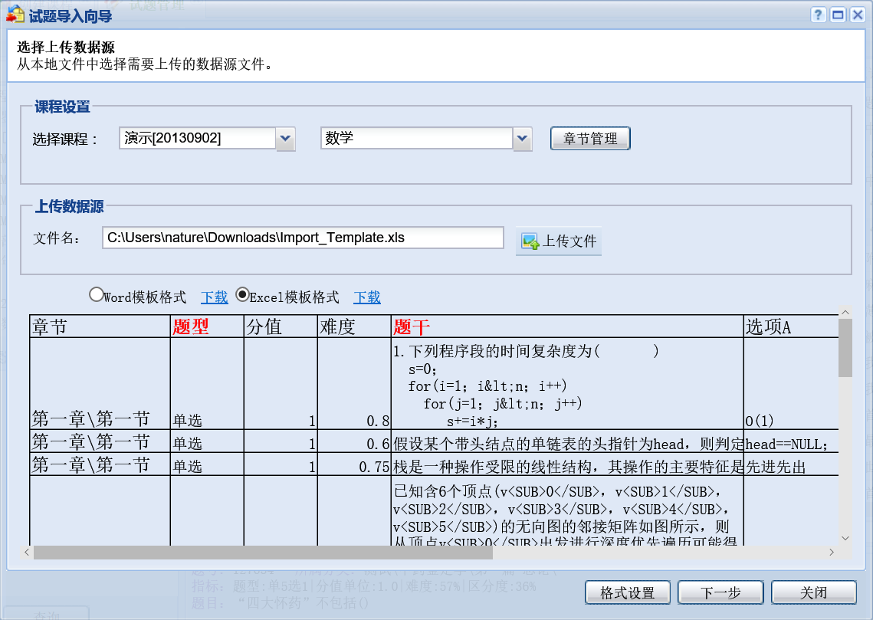

（2）文件格式要求如上图中预览的样式，具体格式可以点模板格式“下载”。

Word模板格式：

格式要求：

(1).题型以"**一、**"形式开始，小题以"**1．**"形式开始，前面不能有空格。点号(.)全角半角都可以识别。小题号可不必连续。

(2).选择题备选项以"**A.**"形式开始，备选项与题目正文之间要换行分割，各个备选项之间要以空格或者换行来分割。

(3).英语中的阅读理解，完形填空等成组题的公共题干部分要以"**组题：**"形式开始。

(4).小题的答案以"**答案：**"形式开始，冒号(:)全角半角都可以识别。题目解析在答案后面，以"**解析：**"形式开始。

(5).填空题中空格以连续2个以上的下杠线(_)(按shift和减号键来输入)来表示，如**____**形式，填空题多个空格的答案以分号(;)来分割。分号全角半角都可以识别。

(6).多选题答案中多个答案直接连续即可。如"ACD"的形式。

(7).判断题的答案以"对错"或者"**√×**"来表示。

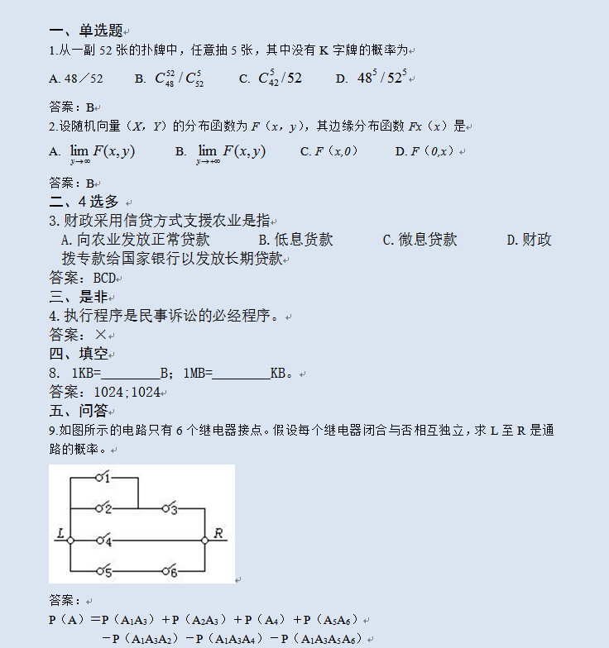

Excel模板格式：

**列标题：**

题型，题干，答案列必须有。

其他列可选：

选项A,选项B,选项C,选项D,选项E,……

章节，分值，难度，区分度……

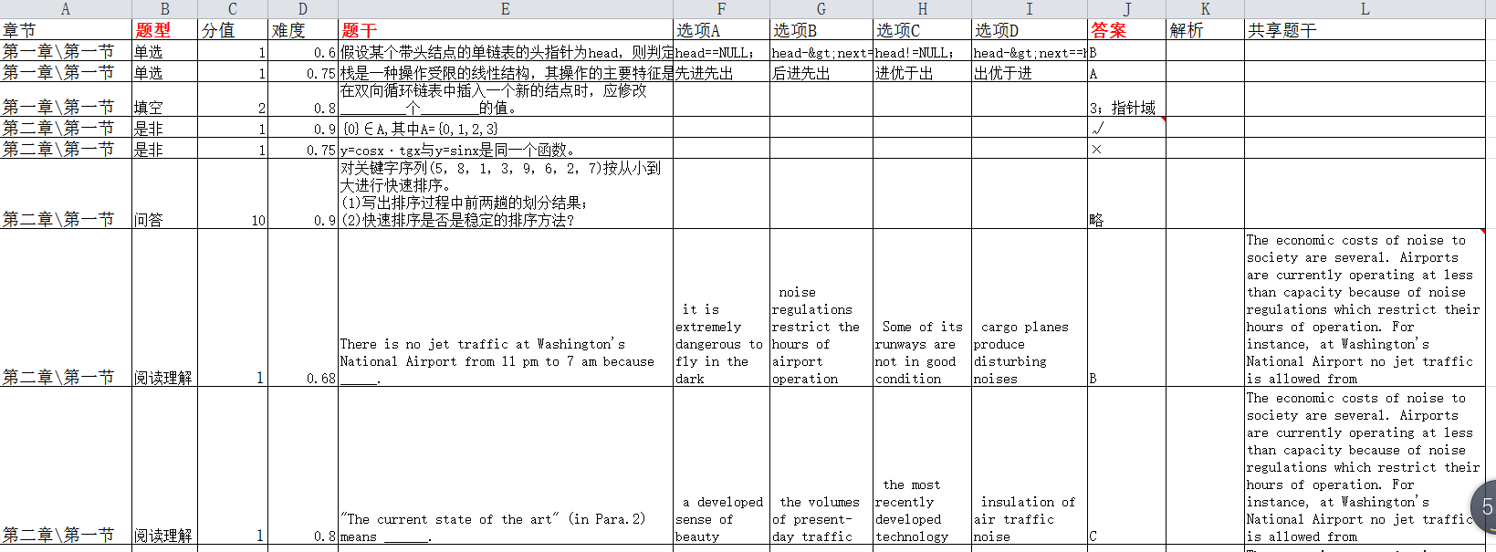

（3）如果检查到数据格式有错误，系统会给出提示，可以在表格中直接编辑行，修正错误，再继续导入题库。

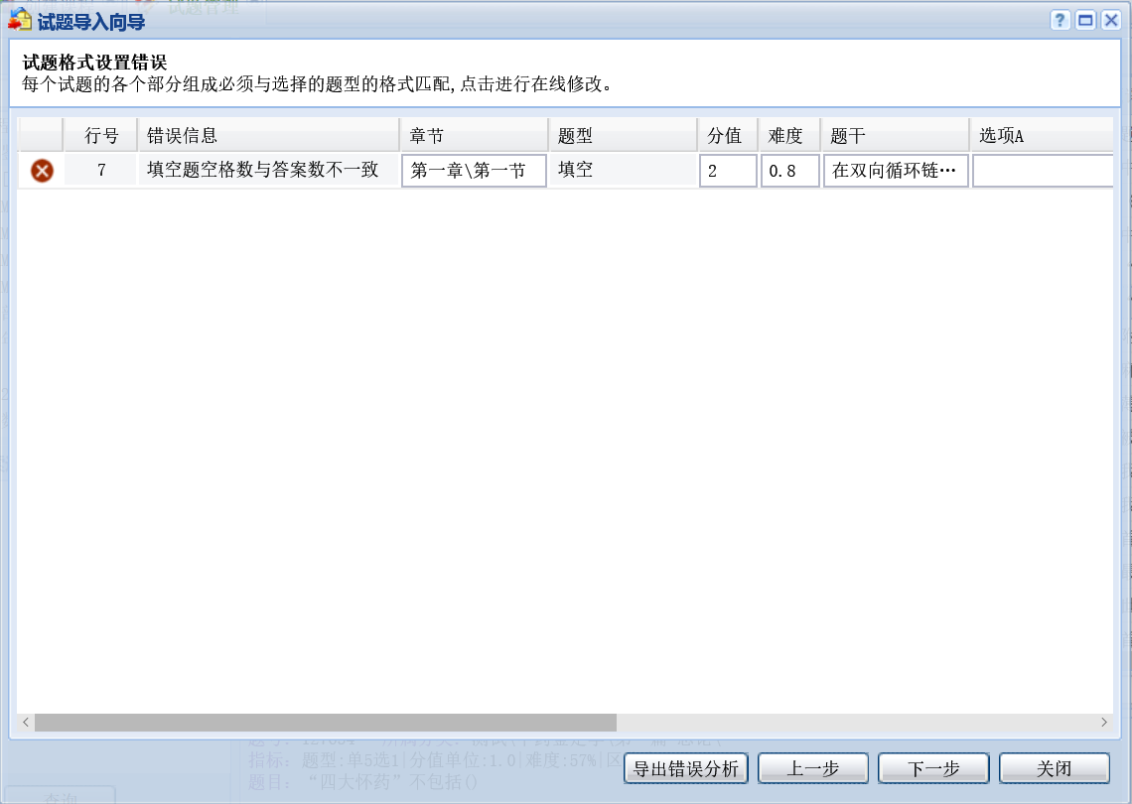

（4）确认题目的指标值，可以在此处修改题目的各项指标值。

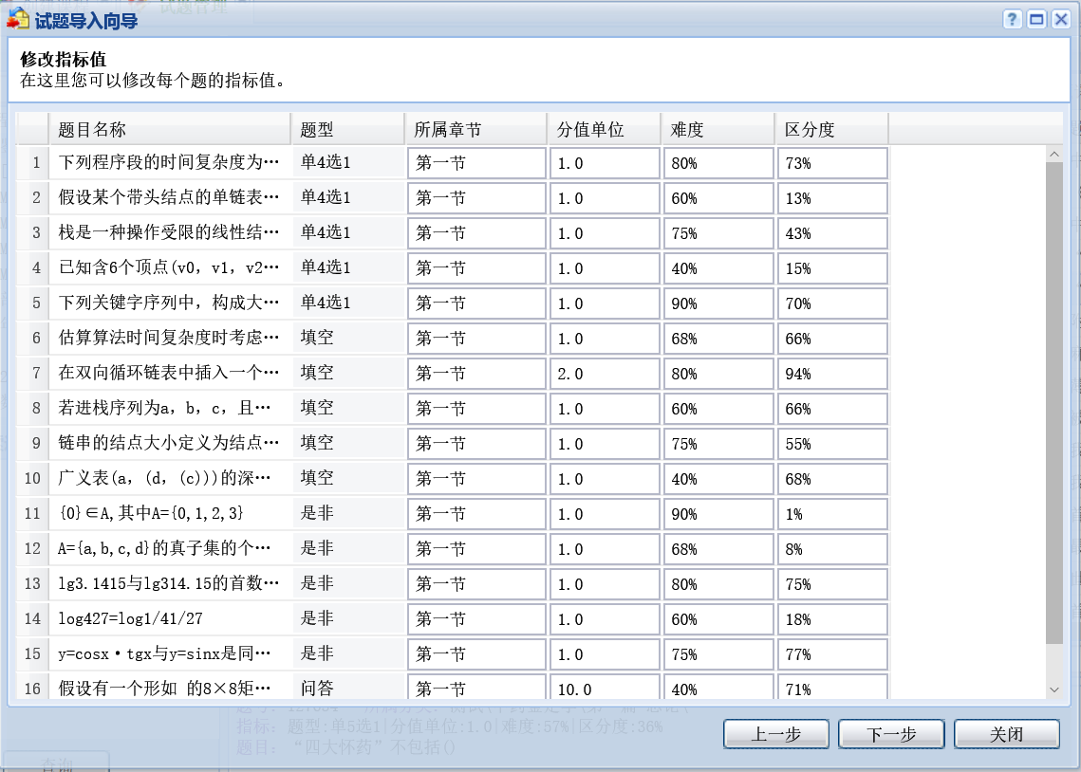

## 3.题库管理

在“题库管理”中选择课程，可以查看到导入的试题。

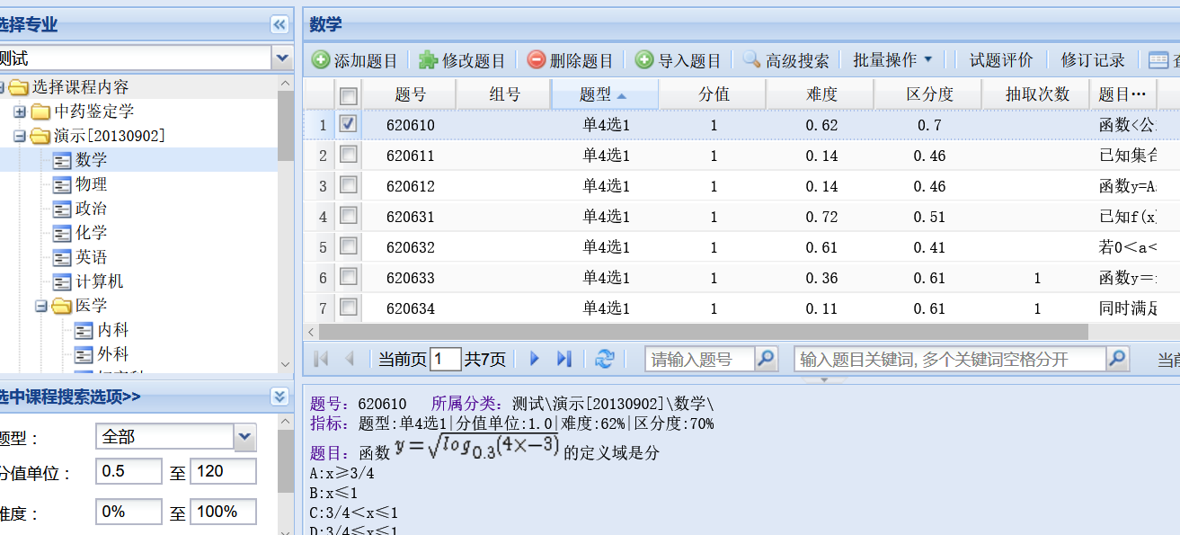

“添加题目”:可以手工录入试题。

“修改题目”：双击试题，进入修改试题界面。

“批量操作”：可以批量删除试题，批量修改试题的章节，或分值。可以导出试题。

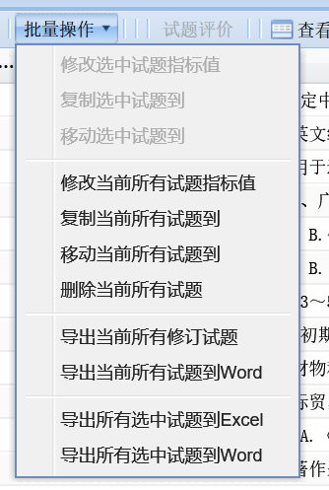  
4.试题统计

点击导航菜单红的“ 试题统计”，选择课程可以统计课程中的题目数量。

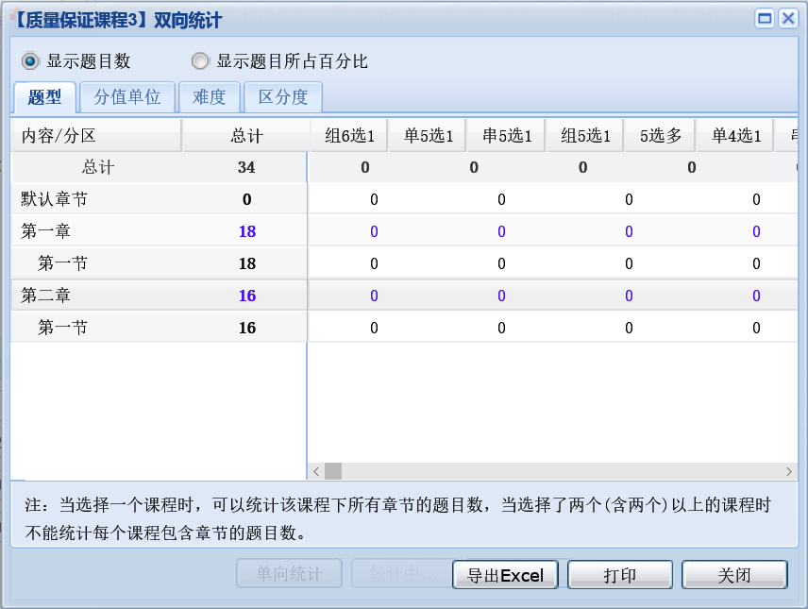

# 2考试安排管理说明

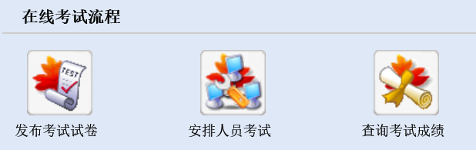

## 2.1发布考试试卷

发布试卷有两种方式：

1. 题库组卷：按照一定出题条件，从题库中随机抽取试题，生成试卷。
2. 导入试卷：从Word或Excel文件导入试卷，将文件中的题目转换为考试系统中的试卷。

生成试卷后，就可以选择试卷，安排考试了。

### 2.1.1题库组卷

添加考试前需要一份试卷，使用智能组卷功能可以轻松生成一份试卷，如图：

**第一步：**设置试卷相关属性，比如试卷名称，卷面总分，及格分等

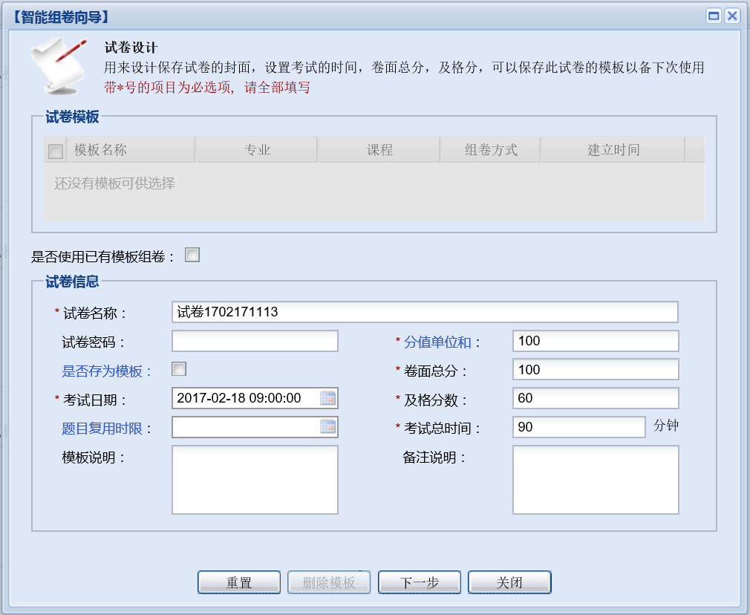

**第二步：**选择相关课程，决定试卷考题从哪些课程中抽取

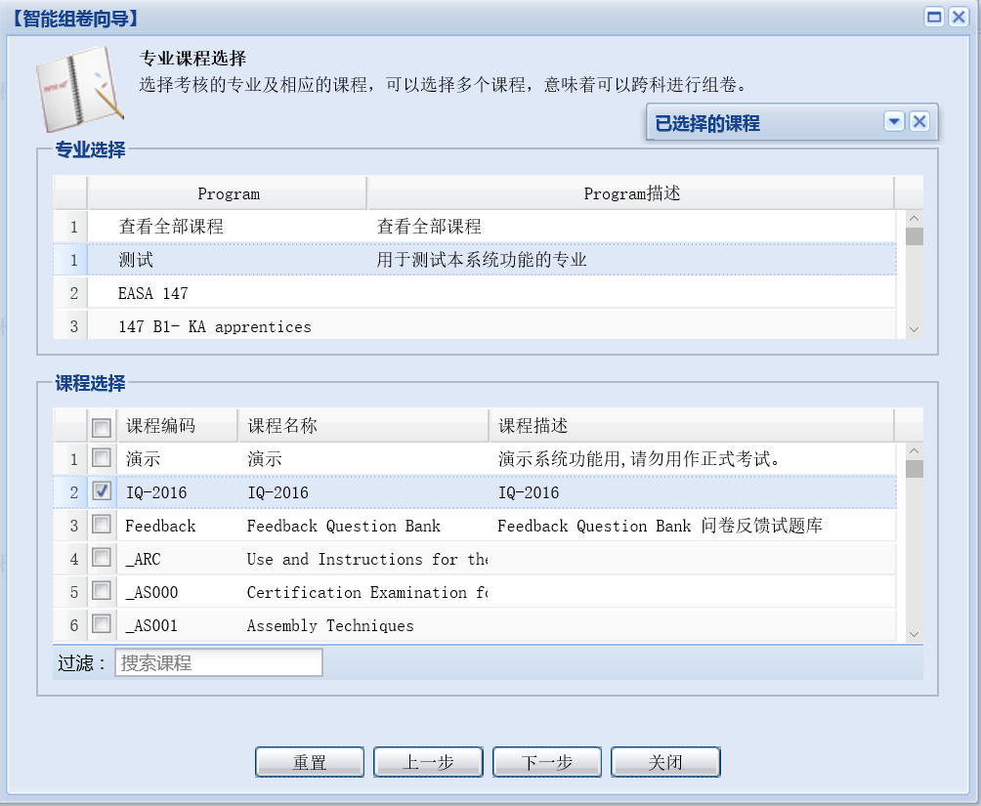

**第三步：**选择章节范围，进一步限定出题范围，四种内容权重分配，提供给使用者更加精细的操作空间，六种组卷方式，能够满足绝大多数客户的组卷要求。：

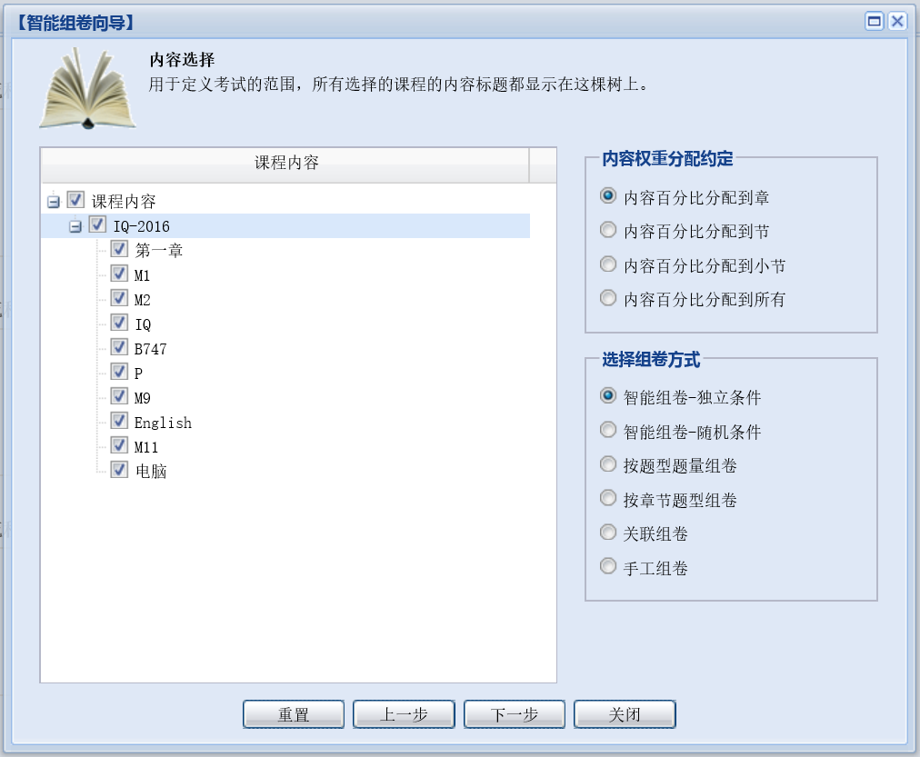

**第四步：**选择各种指标条件进行试题筛选，选中的指标条件将在下一步中体现，以供用户操作：

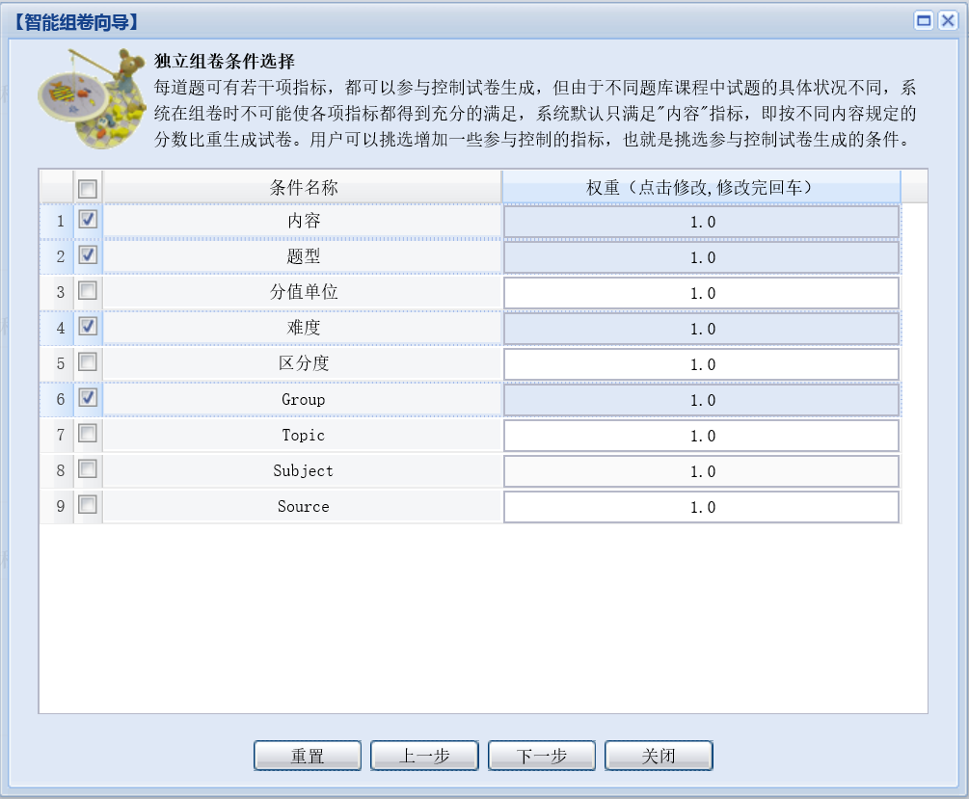

**最后一步：**生成试卷，在本页的左边为试卷内容区，可以对试题进行删除，添加，替换等操作，右侧为题库搜索区，提供较为精确的搜索方式，最快的速度找到自己想要的题，然后选中试题点击C:\Users\naturezdj\AppData\Roaming\Tencent\Users\295004464\QQ\WinTemp\RichOle\ZORHPKANS}]3R]A`ANBK1GO.png按钮将试题添加到左侧试卷内容区域中，调整满意后保存试卷。

同时还可以使用”生成平行卷”功能根据前面几步的设置条件再生成一套试卷，每点击一次就多生成一套试卷。

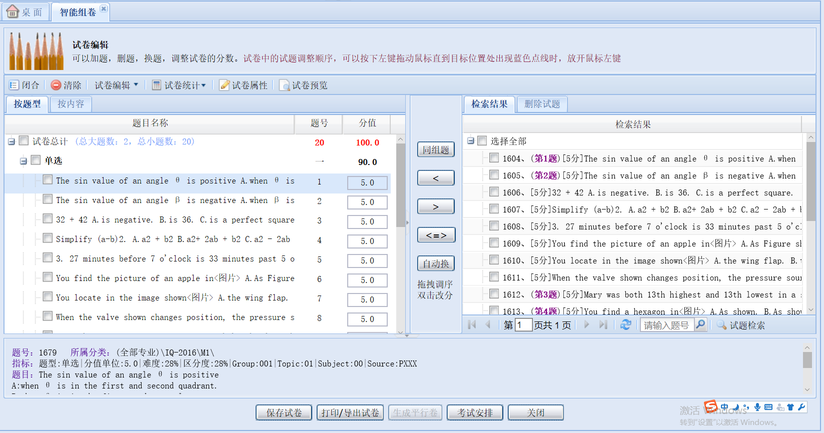

调整完试卷后可以使用打印/导出试卷的功能查看最终效果，可以在本界面中对试卷进行打印导出，以及在线排版。

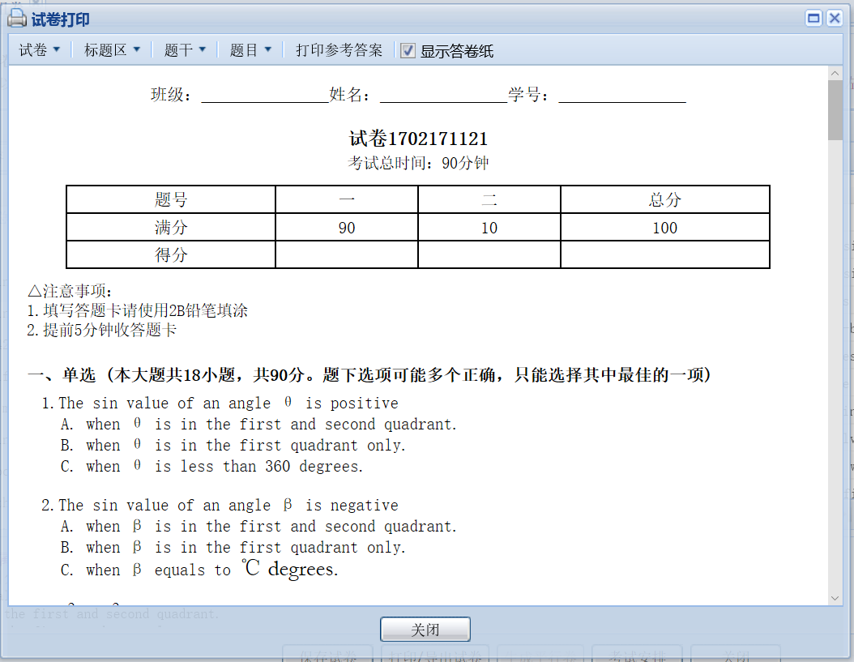

也可以点考试安排，直接转到考试安排页面，指定考试时间，进行考试。

### 2.1.2导入试卷

试卷管理中，点击C:\Users\nature\AppData\Roaming\Tencent\Users\86758403\TIM\WinTemp\RichOle\O6``]EC0$@FJ1IYBFI]CY1A.png，按照Word模板或者Excel模板格式，编写文档，导入试卷。导入试卷后，会提示是否立即安排考试。

## 2.2考试安排

考试安排的功能区划分为左右两栏，左边为考试搜索去，上部分按专业课程搜索，下半部分按考试时间，试卷名称，作者搜索考试。

右侧为已经安排的考试列表，以及对考试操作功能

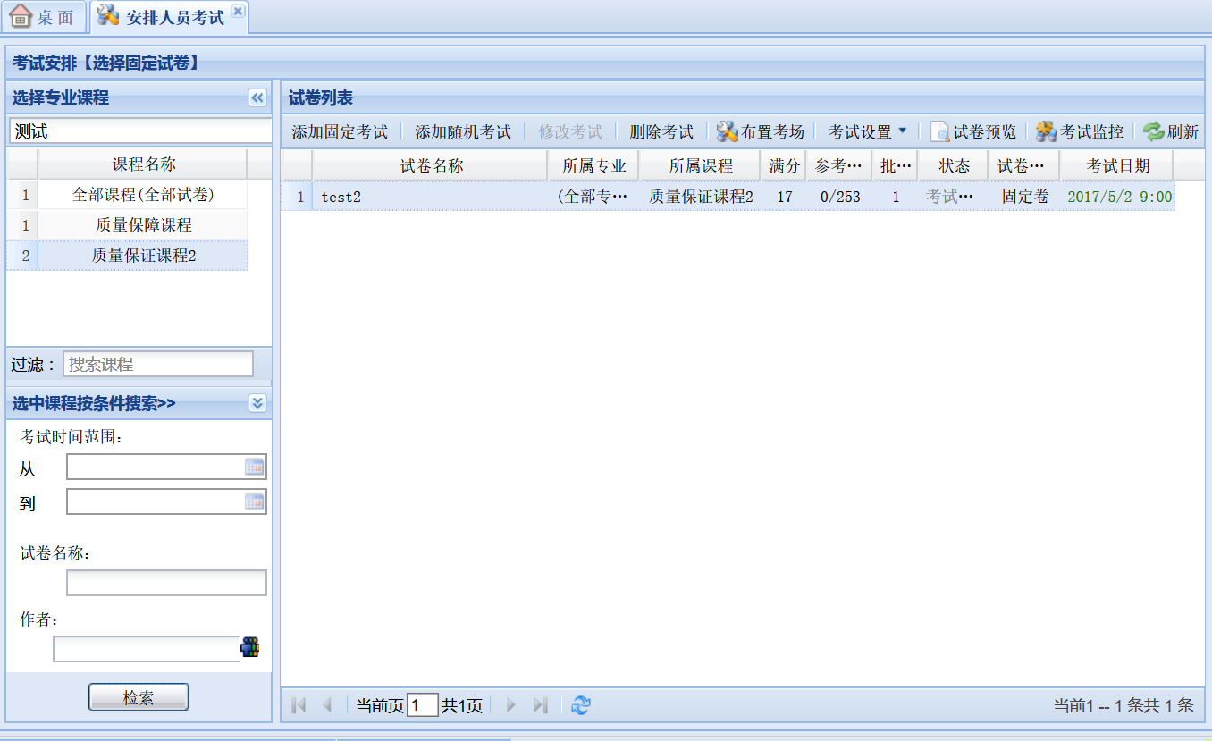

添加考试细分为添加固定考试和添加随机考试

### 添加固定考试：

添加固定考试前必须至少有一份试卷可供选择，否则无法安排考试：

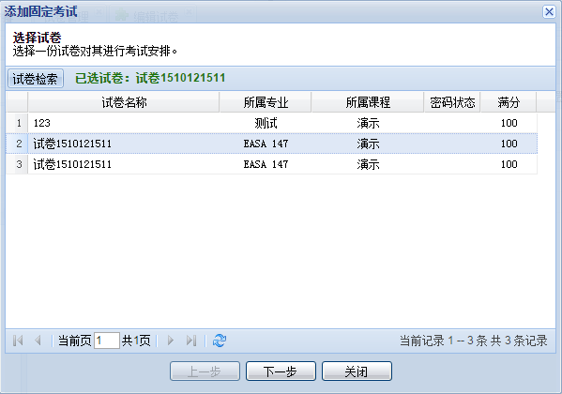

点击下一步：填写考试安排的相关属性，比如批次名称，考试时间等

### 考生管理：

包括从本系统内“添加考生”和线下“导入考生”两种方式给本场考试添加参考人员，除此之外还能直接添加组员（相当于添加了该组中所有的考生）

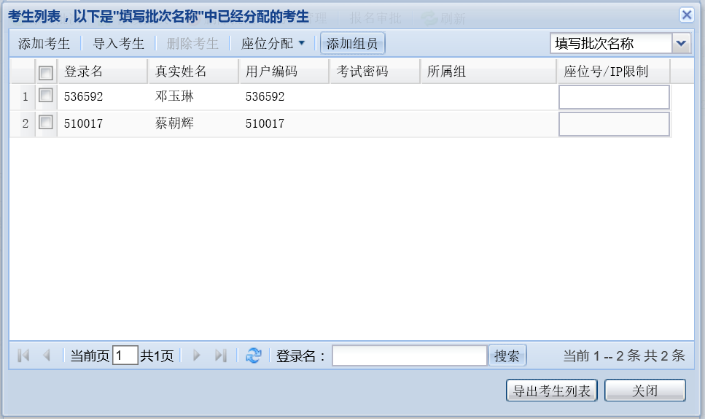

1. 添加考生：按条件搜索学生，选择学生，添加到考试。
2. 添加组员：选择部门或用户组，添加考生。

### 添加随机考试：

有以下几种随机组卷考试的方式：

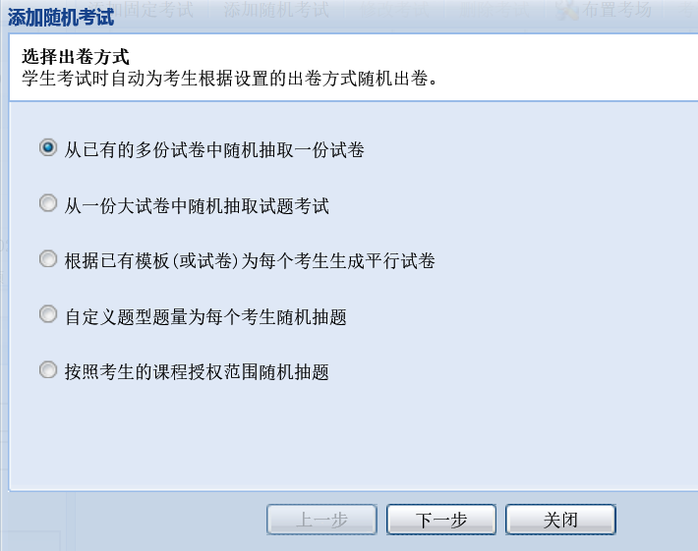

第一种随机方式：使用现有的多份试卷随机分配给考生

第二种随机方式：从一份大试卷中抽提（比如大试卷中有500道题，考生从中随机抽取50道题进行考试）

第三种随机方式：根据模板或试卷的条件给每个重新组一份试卷

第四种随机方式：自定义题型题量为每个考生出题，填写随机试卷的相关属性，以及设置题型体量，截图说明：

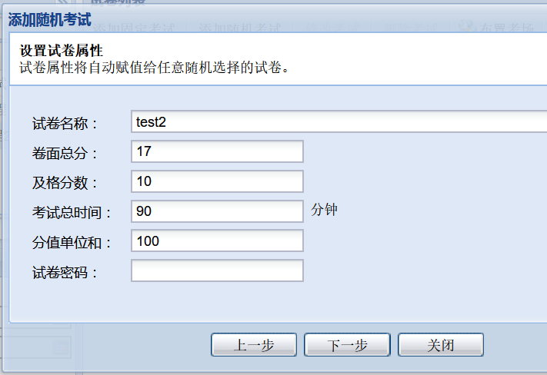

设置各个题型出题数量：

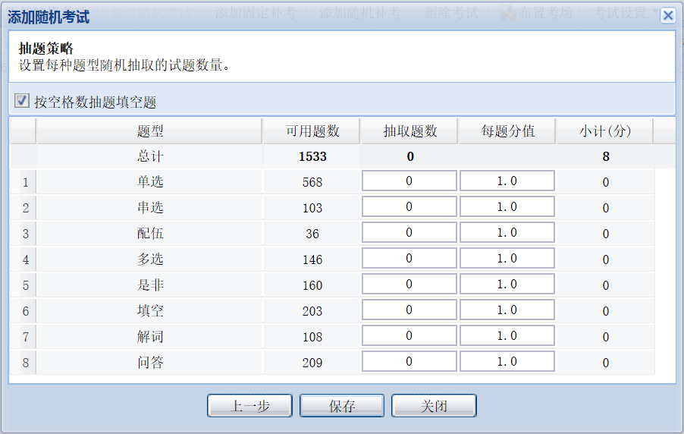

随机考试考生管理请参考上面固定考生管理说明。

## 2.3考试监控：

安排完考试后，当考试进行时可以实时的对本场考试的考生答题状态进行监控以及相关操作：

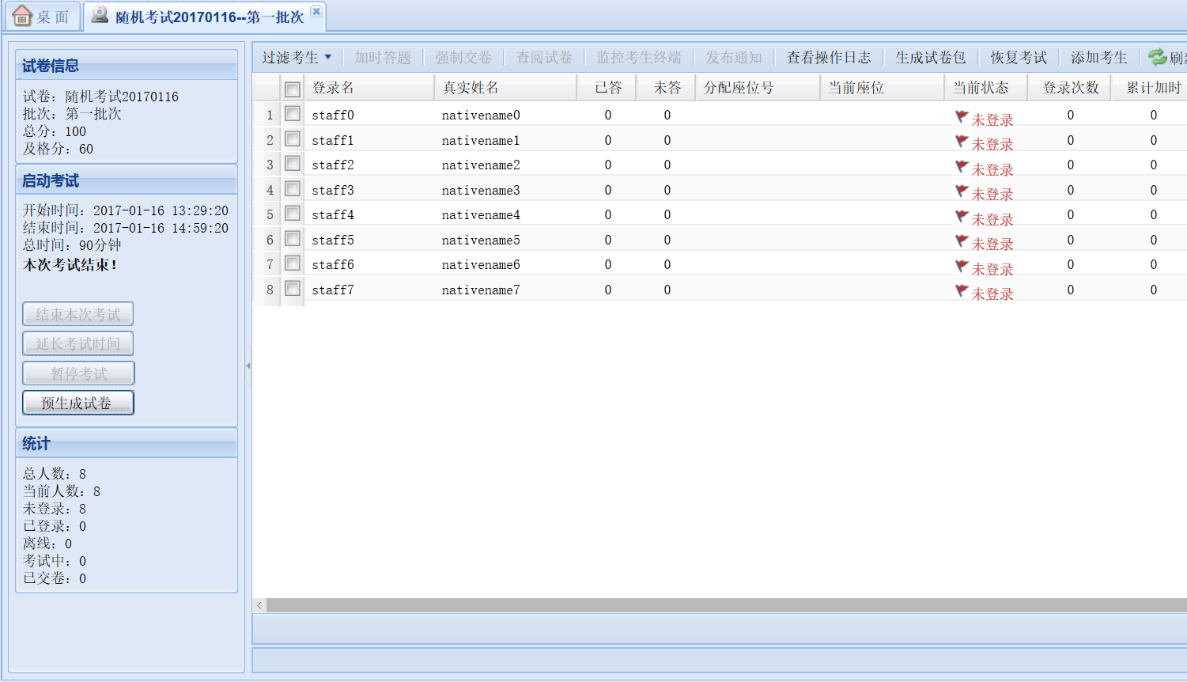

## 2.4批改试卷

在考试安排界面，选择试卷，点击批卷设置，可以指定阅卷教师，指定各部门成绩查询专员。

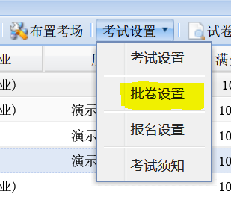

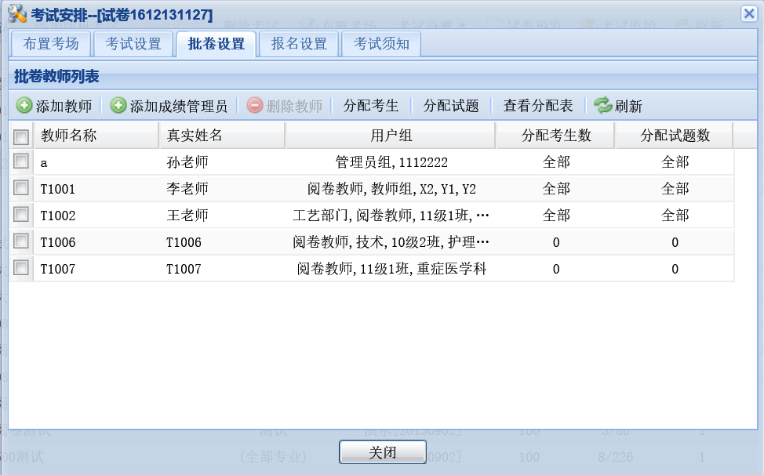

点击主界面上“批改试卷”，选择试卷进行试卷批改。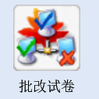

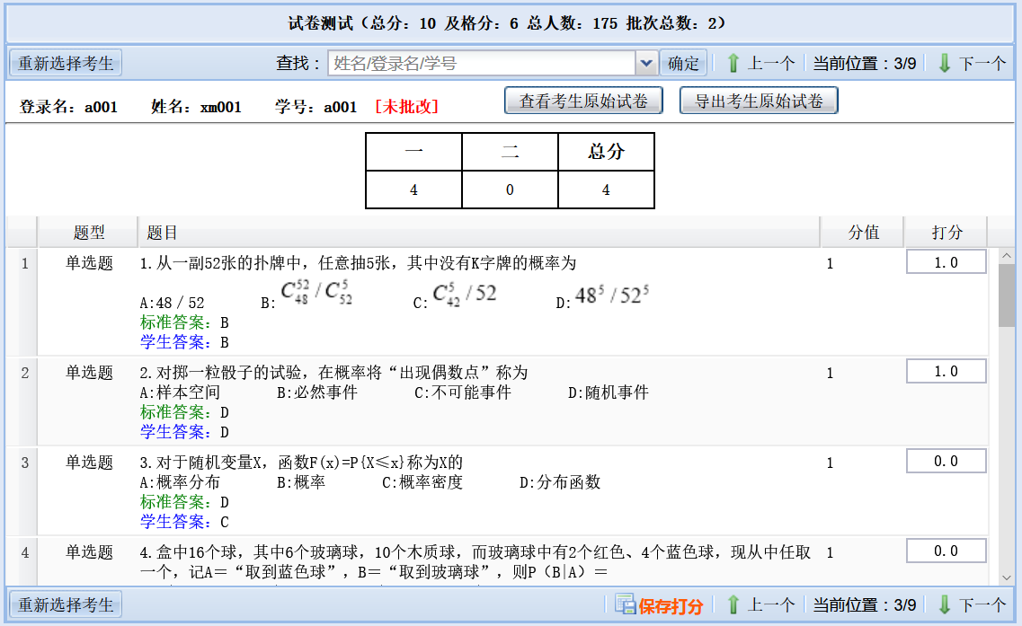

## 2.5成绩查询

点击主界面上“成绩查询”。选择试卷，进行成绩查询。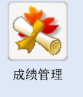

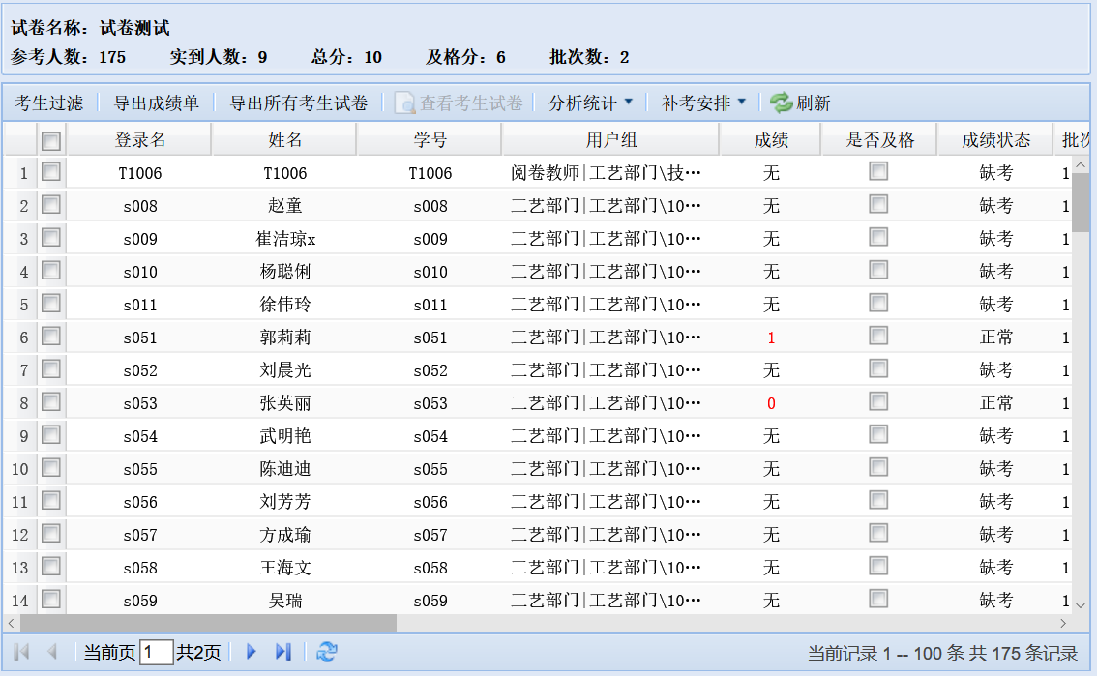

可以导出学生的作答试卷到doc文件，进行归档。

可以导出成绩单。

分析统计菜单可以看到成绩的分组统计，详细的统计分析报告。

部门成绩管理员进入该页面后，只能查看到自己部门成员的成绩。

# 3学习管理说明

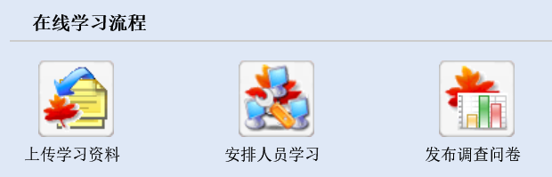

## 3.1上传学习资料（课件管理）

点击进入课件管理。

课件管理主页：划分为左右两栏两个功能区，左边为专业课程，右边为相关课程的课件：

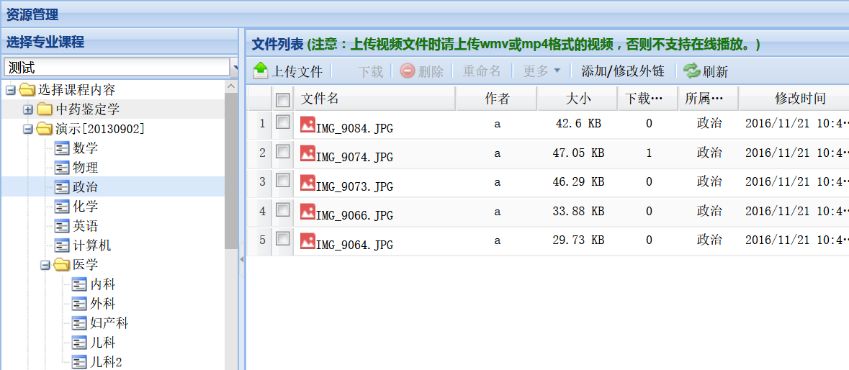

上传文件：选中课程下某章节，然后点击文件上传。

(可以是word,Excel,ppt等文档，也可以是mp4,mp3等多媒体文件。)

（*视频最好是wmv格式，否则不能支持在线播放。）

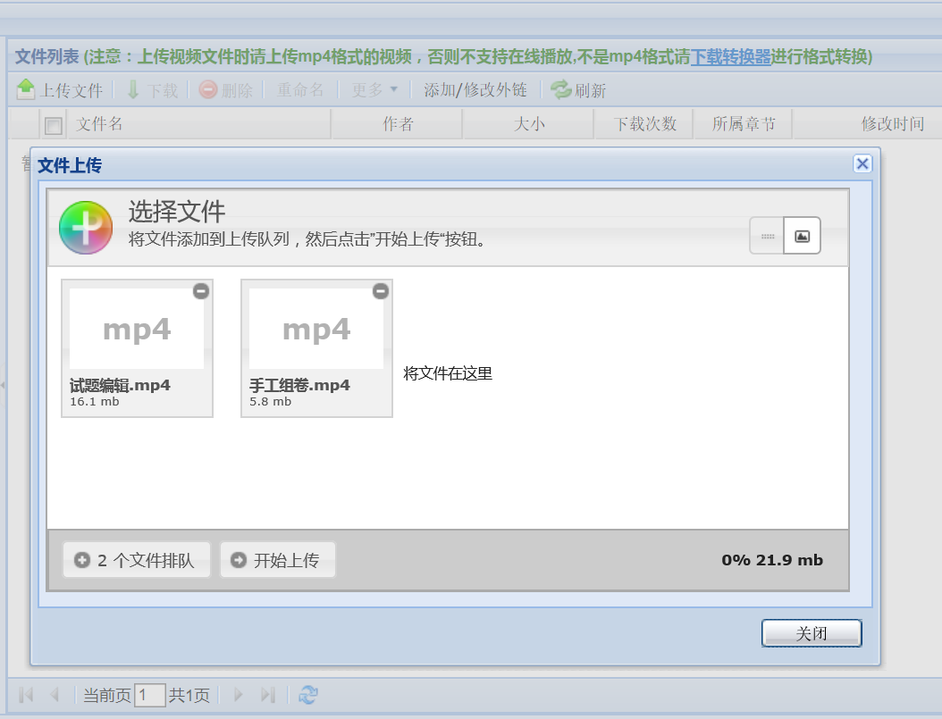

其他：除此之外还有下载，删除，重命名，剪切复制等功能

## 3.2文库管理

新建文库，可以发布文章，共享给学员浏览。

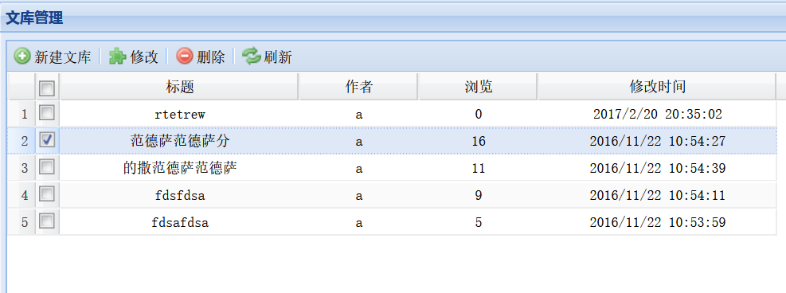

添加文库：

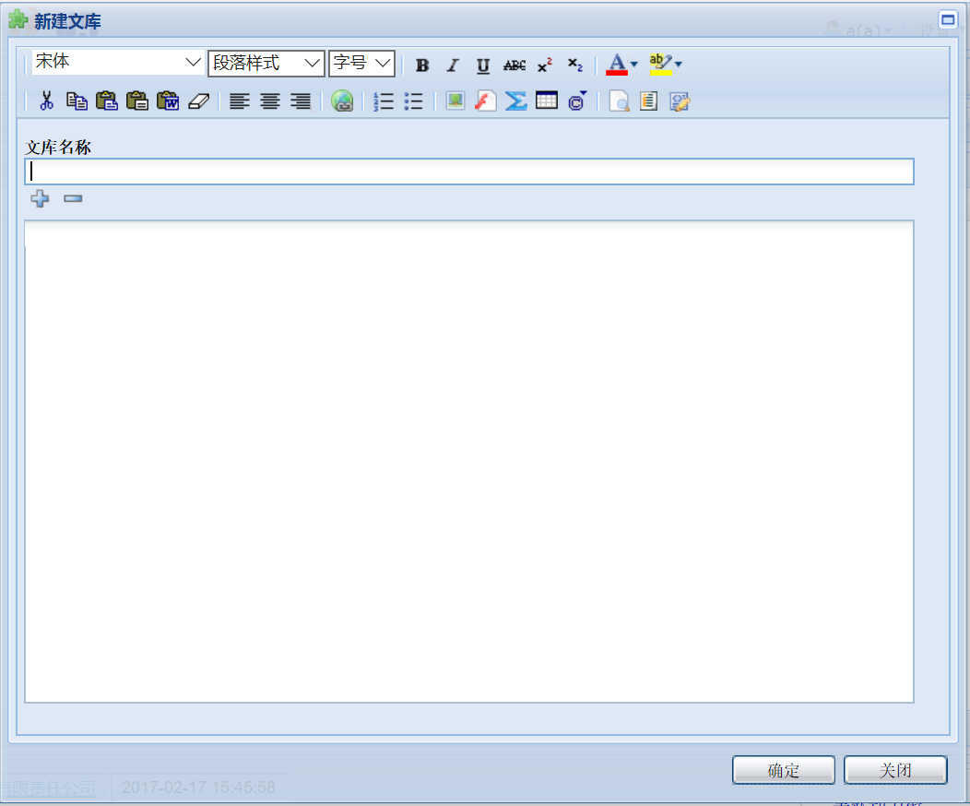

其他：其他功能包括删除及修改。

## 3.3安排人员学习(学习管理)

点击安排人员学习，进入学习安排与统计。。

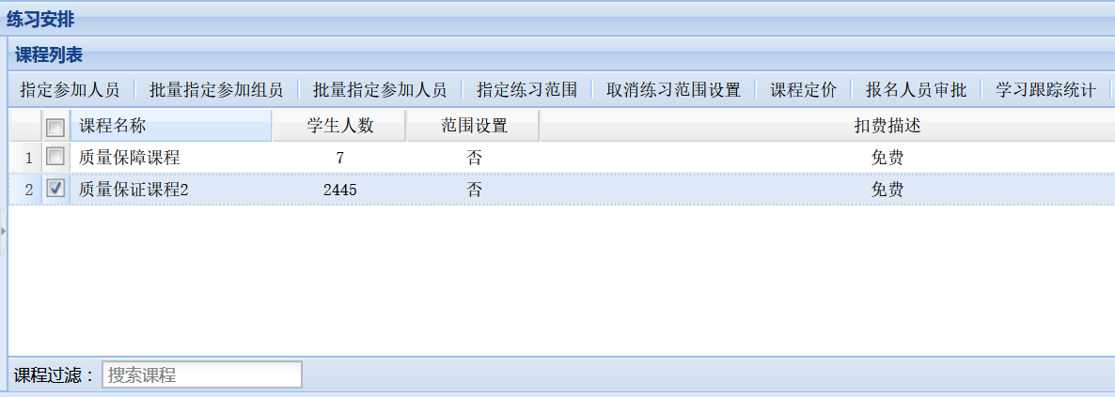

1. 点击”指定参加人员”可以添加参加学习的学员，及参加学习的部门。
2. 也可以选择多个课程，批量添加部门和学员。
3. 点击”指定学习范围”，可以选择学员可以学习的章节范围。

## 3.4课程学习统计

选择课程，点学习跟踪统计，可以产看每个学员的课程学习进度。

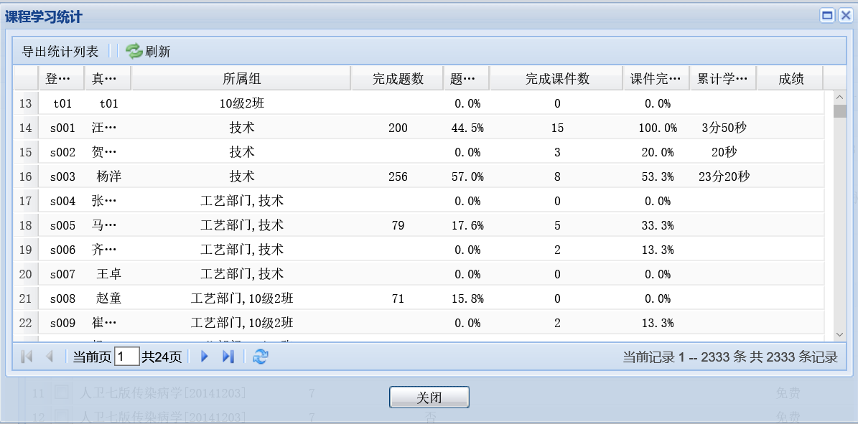

点击课件学习记录，可以查看学员学习的课件学习记录。

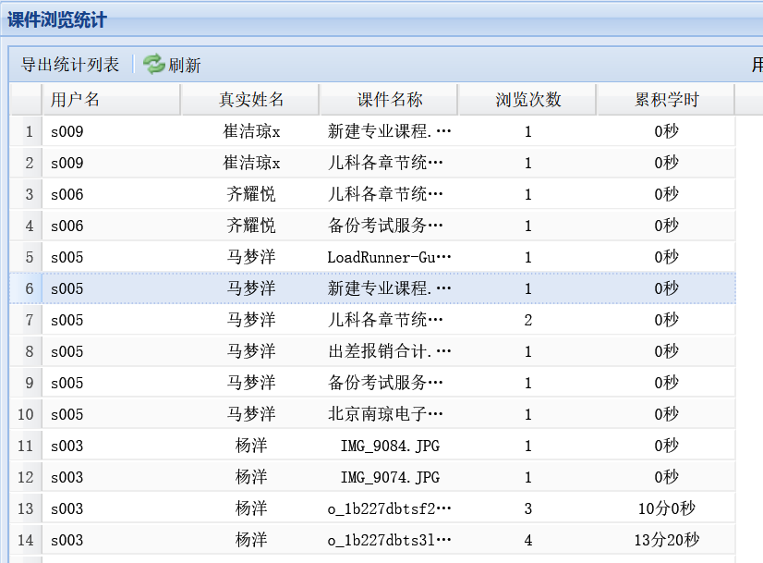

## 3.5学习积分排名

点击“学分统计”可以查看所有学员的累计学分统计与排名。

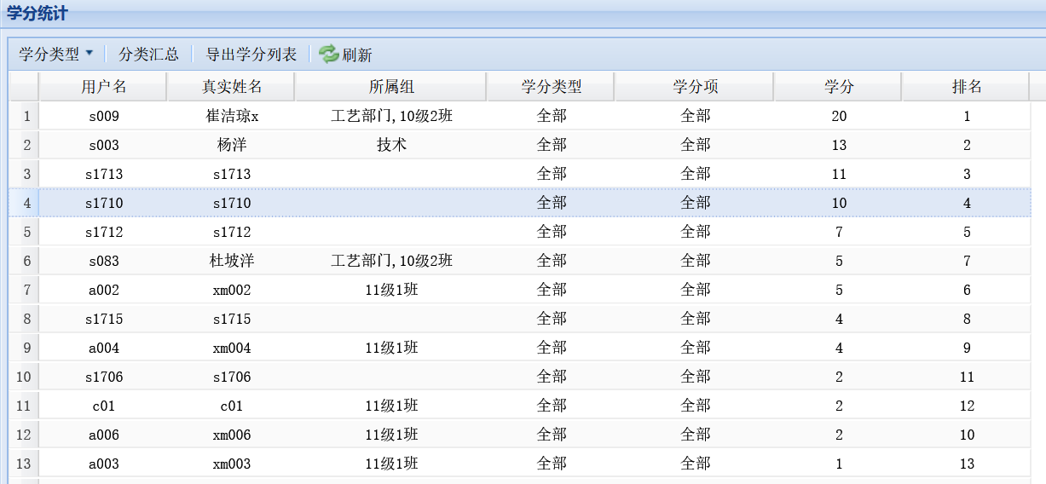

# 4问卷投票流程说明

## 4.1问卷管理

从菜单中选择“问卷管理”。选择课程，可以看到课程的问卷列表。

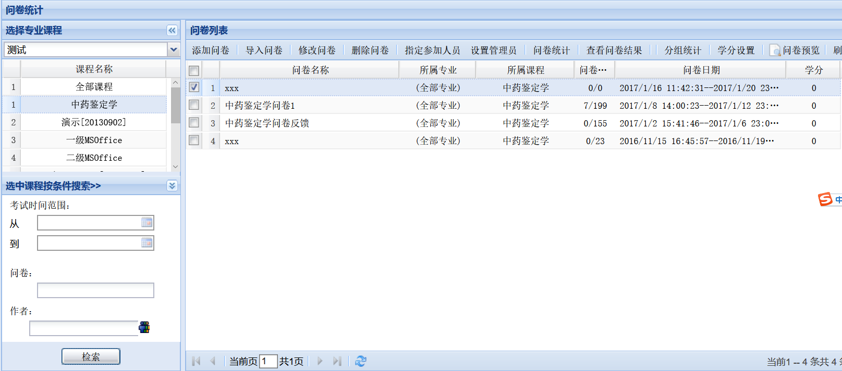

## 4.2添加问卷

点击添加问卷按钮，可以选择一份已经创建的试卷，将试卷当做问卷来作答。

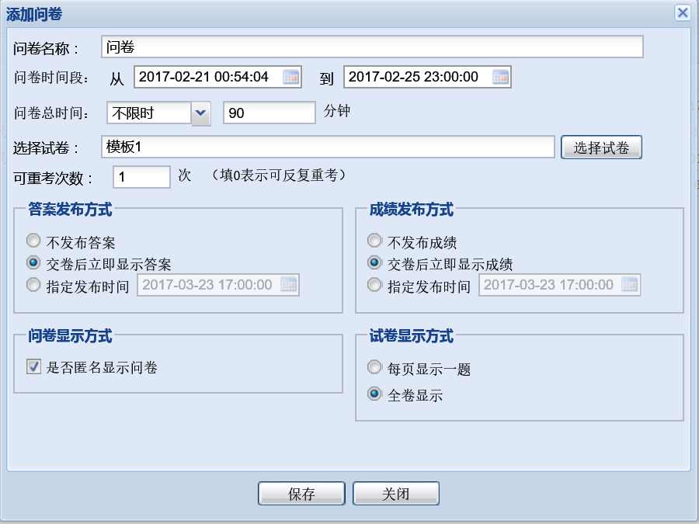

可以设置问卷的答题时间范围，答题总时间，是否匿名，答题方式等。

## 4.3导入问卷

（1）按照模板样式编辑Word文件，导入问卷题目。

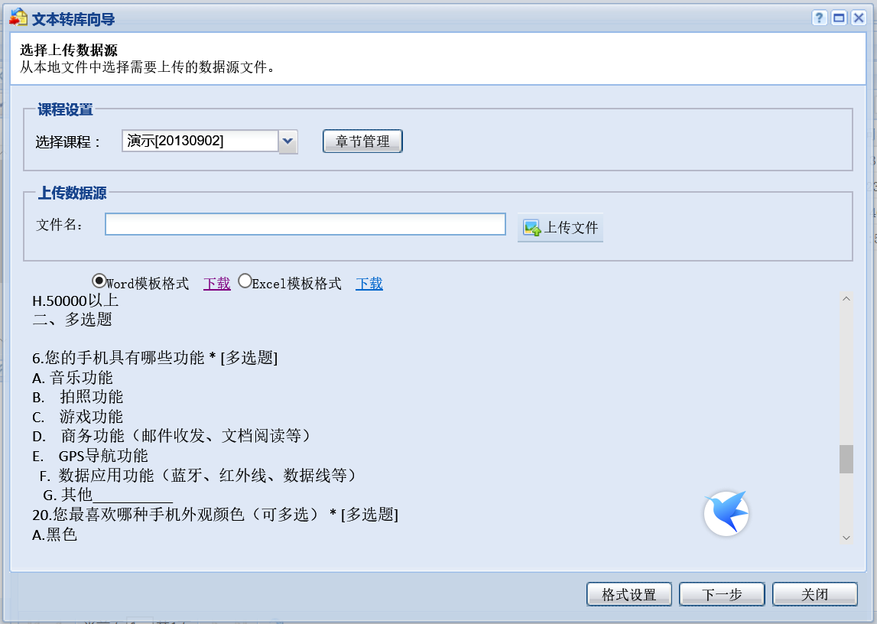

格式说明：选择中包含填空的题目，可以用4个以上连续的下杠线_____表示空格。

（2）按照模板样式编辑Excel文件，导入问卷题目。

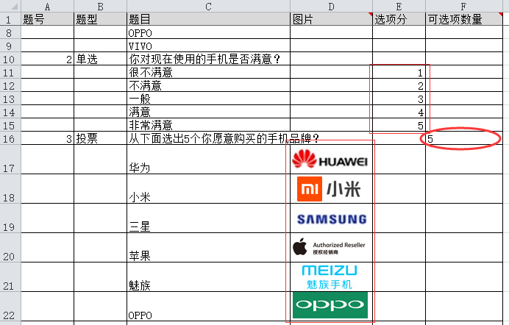

格式说明：

1. 如果是评分题，可以在选项分一列输入各选项的得分。
2. 可以在图片列插入图片。图片顶点要在单元格里。
3. 在 “可选项数量”这一列，可以设置投票题最多最少选择多少项。

举例： 5 表示最多选5项，最少也要选5项。

2-5表示最多选5项，最少要选2项。

## 4.4指定参加人员

点击指定参加人员按钮，可以设置参与此问卷的学生。

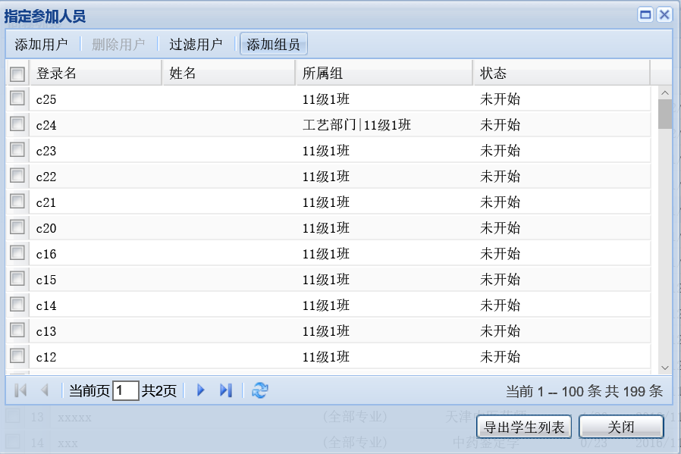

## 4.5查看问卷结果

点击查看问卷结果，可以查看每个人的回答情况。

可以选择组，查看某个部门学员作答情况。

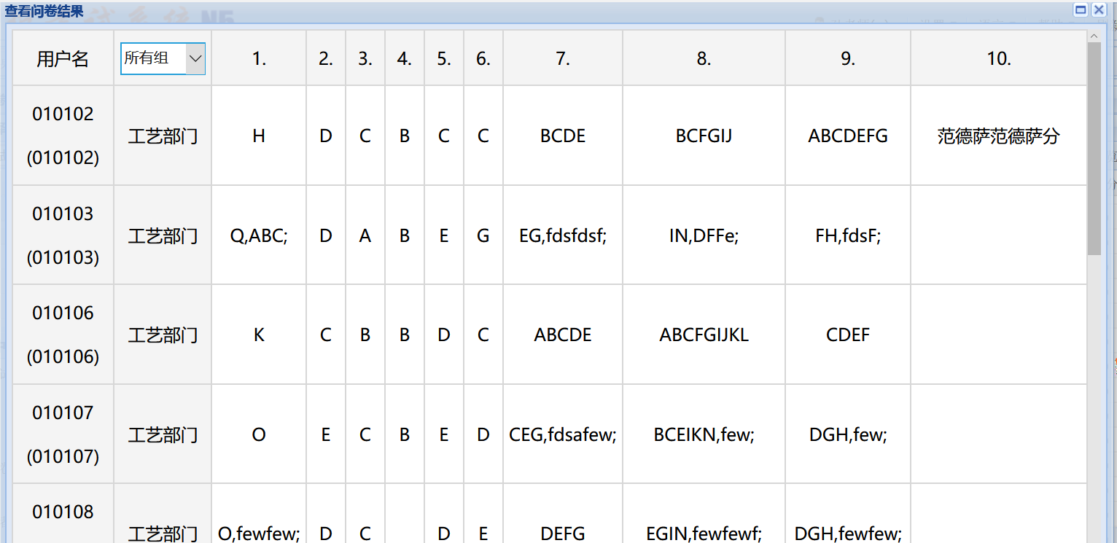

## 4.6问卷统计

逐个小题统计各个备选项的选择率。

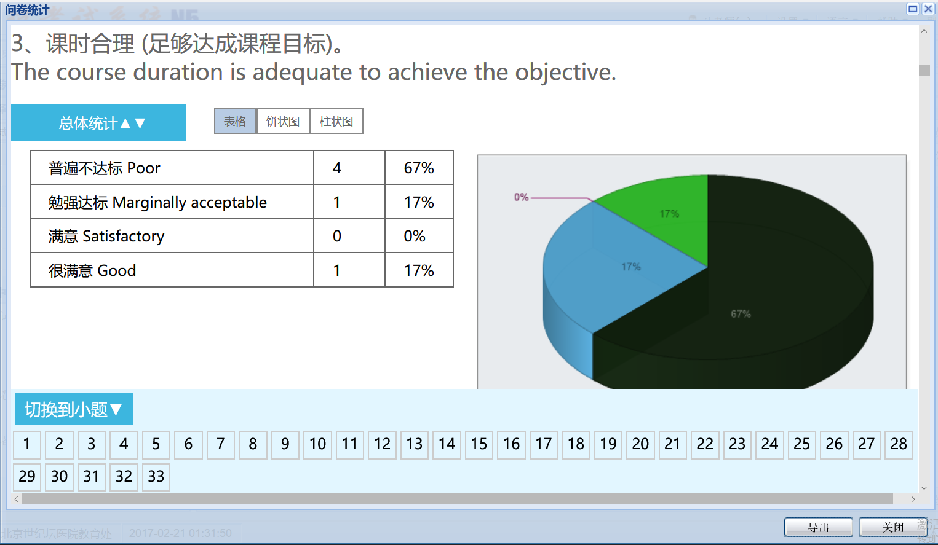

分组统计：统计各个部门学员问卷完成人数，比例等。

